# 打井游戏

## 玩法介绍

双方在九宫格（3x3,4x4,5x5）内互相下棋子，先在棋盘中将己方棋子连成一条直线，则算胜利。

## 游戏流程

1. 进入游戏界面
2. 选择棋盘【3个横条按钮“大”“中”“小”】。默认为选择小

大：5x5棋盘

中：4x4棋盘

小：3x3棋盘

1. 点击【开始】进入游戏

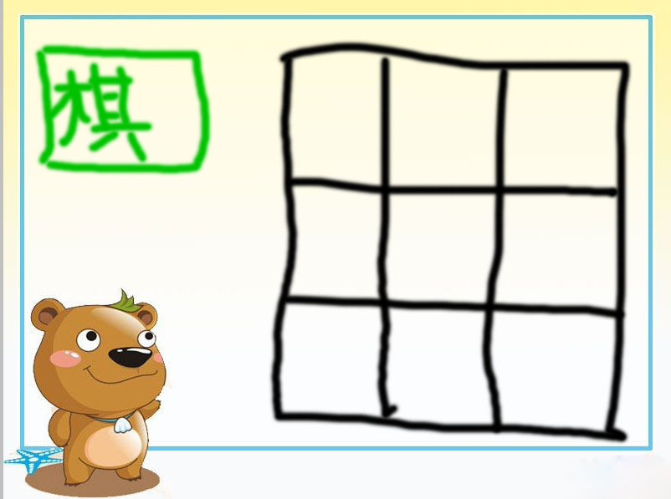

1. 拖曳绿色棋子图片，将其放置到任意一个没有图片的格子中。如果目标格子有图片，则无法放置。不作提示，展现棋子飞回原处（绿色处）
2. 放置成功后，格子内显示棋子。3秒后，由系统随机选择一个剩余空格子，放置棋子。
3. 玩家与系统互相下棋，直至分出胜负或者棋盘被放满时，作出结束画面。
4. 玩家胜利时，弹出信息框，框内依次展现出3个星星，点击确定回到初始游戏界面。

和局时，弹出信息框，框内依次展现出2个星星，点击确定回到初始游戏界面。

失败时，弹出信息框，框内展现出1个星星，点击确定回到初始游戏界面。

